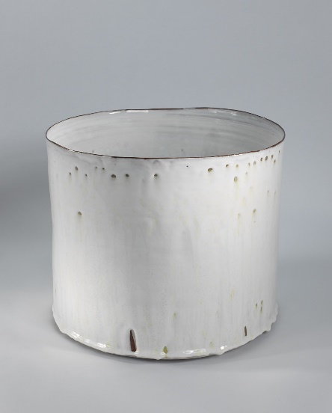

Gunilla Maria Åkesson
Container, 2016
Rött stengods, hanbyggd och modellerad med glasyr
Höjd 28 cm Diameter 30 cm

Varmt välkommen till utställningen ”Cylinders” där tre av Nordens främsta keramiska konstnärer presenterar verk i en av de mest grundläggande och självklara formerna, cylindern. Cylindern är enkel, tydlig och öppen, som en tredimensionell duk med både ut- och insida. Den kan tyckas vara en väl sträng begränsning för en hel utställning, men konstnärernas sätt att arbeta och resultaten av deras arbete är väldigt olika. Morten Løbner Espersen arbetar ibland i kolossalformat och oftast med tjocka färgsprakande lager av glasyr som resulterar i verk som ibland tar sig nästan impressionistiska uttryck. Jussi Ojala utgår alltid från egenkomponerade glasyrer baserade på aska, också han med riktigt tjocka glasyrlager men med ett mycket mer naturnära uttryck. Gunilla Maria Åkessons cylindrar är handbyggda och får ofta en viss skevhet som en del av uttrycket, hennes ytor är betydligt mer återhållna och subtila trots att hon använder många lager glasyr och flera bränningar.
Vernissagen hålls torsdag den 30 september klockan 17.00 – 20.00 och utställningen visas till den 6 november.
---
Morten Løbner Espersen (f. 1965) bor och arbetar i Köpenhamn. Han är utbildad på École Supérieure des Arts Appliqués i Paris 1989-1990 och på Danmarks Designskole i Köpenhamn 1987-1992. Espersen har visats i en mängd utställningar i New York, Berlin, Bryssel, San Francisco, Amsterdam, Paris och London och samarbetar sedan länge med Jason Jacques Gallery i New York och Galerie Pierre Marie Giraud i Bryssel. Espersen är representerad i flera skandinaviska och internationella samlingar, bland annat Victoria & Albert Museum, London, Museum of Arts and Design, New York, Designmuseum Danmark, Nationalmuseet, Stockholm, Röhsska Museet, Göteborg och Statens Konstråd, och tilldelades 2018 Annie och Otto Johs. Detlefs’ Keramikpris. 2019 deltog han i grupputställningen ReCLAYmed på Berg Gallery.
Jussi Ojala (f. 1956) bor och arbetar utanför Skara i Västergötland. Ojala har sedan den första utställningen på Galleri Lejonet i Gamla Stan 1988 visats i många solo- och grupputställningar i Sverige, Belgien, Nederländerna, Storbritannien, Finland och Norge. Han är representerad på Röhsska Museet, Göteborg, Nationalmuseet i Stockholm, Musées Royaux d’Art et d’Histoire, Bryssel, Fylkesgalleriet i Førde, Norge, Statens Konstråd, och i många kommunala och regionala samlingar. 2018 deltog han i grupputställningen Sculpture Unleashed med Cecilia Hillström Gallery + Berg Gallery, och 2017 visades hans första soloutställning på Berg Gallery.
Gunilla Maria Åkesson (f. 1963) bor och arbetar i Gärsnäs på Österlen. Hon är utbildad vid Konst- och Hantverksskolan i Bergen 1987-1992 och har sedan dess visats i många skandinaviska och internationella sammanhang. Hennes senaste soloutställningar inkluderar Bomuldsfabriken Kunsthall, Arendal, Galleri Ping-Pong, Malmö, Puls Ceramics, Bryssel och Contemporary Ceramic Center, London. 2021 nominerades hon till den internationella keramikutmärkelsen Officine Saffi Award, Milano, och 2018 till det internationella konsthantverkspriset LOEWE Craft Prize. Åkesson finns representerad ibland annat Statens Konstråds, Malmö Konstmuseums, Ystads Konstmuseums och Norsk Kulturråds samlingar.
---
Förhandsvisning: Onsdag 29/9 kl. 17.00 – 19:00
Vernissage: Torsdag 30/9 kl. 17.00 – 20.00
Utställningen visas: 30/9 – 6/11, 2021
Kontakt: Niclas Berg, niclas@berggallery.se, 070-4228146
Pressbilder, CV, text: Kontakta oss
Adress: Berg Gallery, Hudiksvallsgatan 8, 113 30 Stockholm

